«ОТОБРАЖЕНИЕ ГРАФИКА АТТРАКТОРА ХЕНОНА»

В ходе проделанной работы использовался язык программирования С++ на операционной системе Linux, дистрибутив Ubuntu 18.04.2 LTS Bionic Beaver.

Для отображения графики использовались библиотеки OpenGL и GLUT.

Для графика было задано условие:

$f\left(x,y\right)=\left(1−ax^{2}+y,bx\right)$, где a = 1.4, b = 0.3

Таким образом было получено такое отображение: 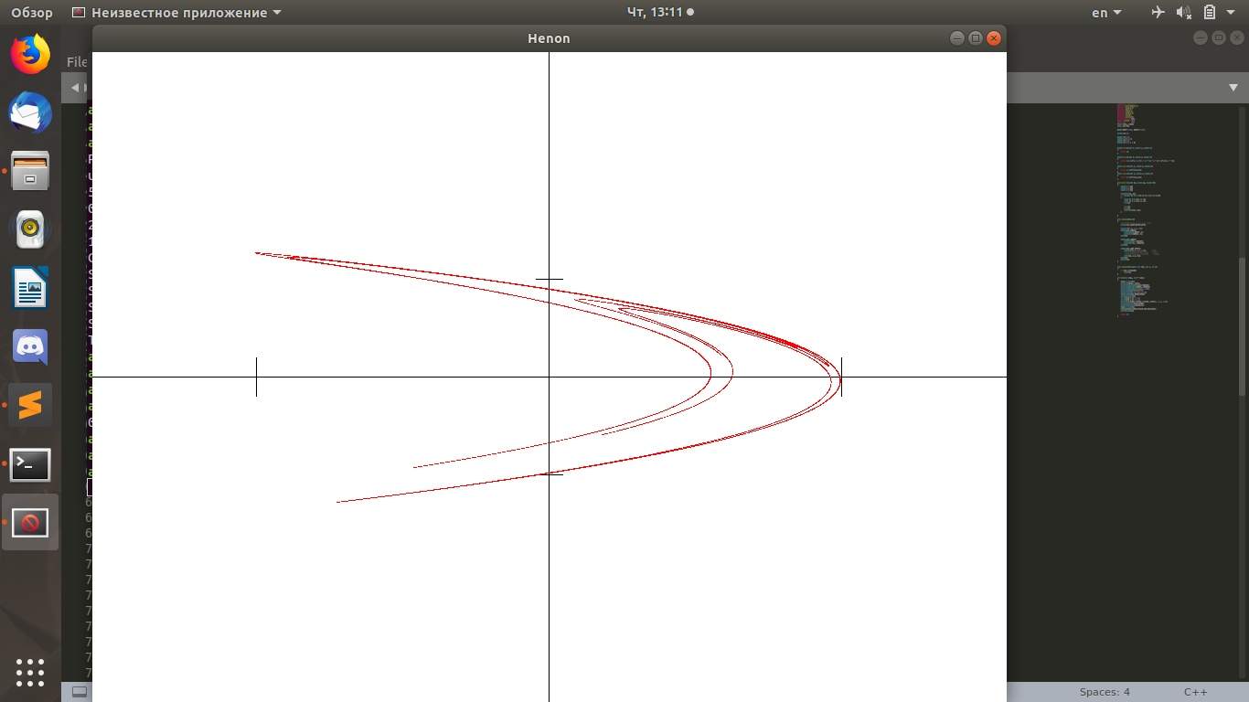

Реализация написана полностью самостоятельно без копирований сторонних реализаций

Время работы программы 0.043245 с.